Здоровый образ жизни включает в себя:

- Правильное питание
- Режим дня. Культурно- гигиенические навыки.
- Закаливание
- Физкультура
- Прогулки на свежем воздухе.
- Отказ от вредных привычек.

Положительные привычки,
которые ребенок
может выполнять самостоятельно:

- Мыть руки перед едой, и после посещения туалета.
- Полоскать рот после еды. Умываться холодной водой.
- Следить за своим внешним видом.
- Уметь расслабиться и гасить отрицательные эмоции.
- Уметь избегать опасности. Ежедневно менять трусики и носки.
- Уметь пользоваться носовым платком.
- Не есть овощи и фрукты немытыми. Не есть много сладкого.

Рекомендации по питанию:
- Максимально разнообразить стол.
- Стараться включать в рацион овощи и фрукты, выращенные в нашей полосе.
- Не заставлять есть, когда не хочется.
- Не награждать едой.
- Не ссориться во время еды. Оставлять
- выяснение отношений на другое время.
- Исключить из рациона газированные напитки и лимонады, чипсы.
- Ужинать не позже, чем за 2 часа до сна.

Для хорошего сна нужно соблюдать определённые правила:
1.Перед сном не наедаться.
2.Спать нужно в хорошо проветренном помещении при температуре воздуха 16-18 градусов.
3. Спать более раздетым.
4. Хорошая физическая нагрузка в течении дня способствует крепкому сну.
5. Проводить ритуал отхода ко сну (купание, сказка на ночь, поцелуй с пожеланием спокойной ночи).
6. Время перед сном самое мирное. Никаких ссор и претензий.
7. Важно, чтобы ребёнок дома засыпал в одно и то же время.

Муниципальное дошкольное образовательное учреждение
«Детский сад №12 «Полянка»
Тутаевского муниципального района

Памятка для родителей
«Здоровье ребёнка
в ваших руках»

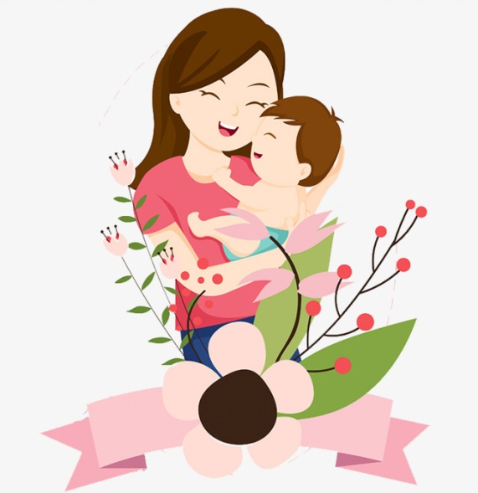

Составили: Тимофеева И.И.
Бухиник В.В., воспитатели

Тутаев, 2018 г.

Рекомендации по проведению утренней зарядки дома:

Утренняя зарядка - это главный шаг к приучению ребенка к здоровому образу жизни, занятиям физкультурой и спорту.

Утреннюю гимнастику с детьми желательно проводить на свежем воздухе, если это невозможно, например, в городе, то занятия необходимо проводить в хорошо проветренном помещении, при температуре воздуха 16-17 ⁰ С. Для упражнений выполняемых сидя или лежа, необходимо иметь гимнастический коврик. Для начала занятий утренней гимнастикой не требуется никакой подготовки: поднимитесь сами, разбудите малыша (если не он разбудил Вас), откройте форточку или окно, включите музыку и, пожалуйста, набирайтесь бодрости, сил и здоровья.
Рекомендуется совмещать занятия утренней гимнастикой с закаливающими процедурами, с воздушными ваннами: заниматься можно босиком, минимум одежды стесняющей движения.
При выполнении ребенком упражнений, нужно научить его, а затем постоянно контролировать правильное дыхание – малыш должен дышать глубоко, ровно и спокойно, делая полный выдох. В большинстве упражнений имеются указания, когда делать вдох, а когда выдох. Также необходимо следить, чтобы ребенок не делал лишних движений в суставах, например, сгибание колен, при выполнении движений для туловища.
При занятиях можно использовать готовые комплексы упражнений, а можно составлять их самостоятельно. Упражнения подбираются с таким расчетом, чтобы в них принимали участие основные мышечные группы и системы детского организма.

Примерная схема комплекса утренней гимнастики должна быть:
а) потягивание;
б) ходьба (на месте или в движении);
в) упражнения для мышц шеи, рук и плечевого пояса;
г) упражнения для мышц туловища и живота;
д) упражнения для мышц ног (приседания и прыжки);
е) упражнения общего воздействия с участием мышц ног и рук (махи, выпады вперед (в стороны));
ж) упражнения силового характера;
з) упражнения на расслабление;
и) дыхательные упражнения.

Во время занятий утренней гимнастикой с ребенком следует избегать упражнений связанных с натуживанием. При подборе упражнений особое внимание необходимо уделять их доступности для ребенка и разнообразию.
Комплексы упражнений рекомендуется менять, в зависимости от заинтересованности ребенка, раз в месяц, начиная постепенно заменять отдельные составляющие через 3 недели начала занятий по данному комплексу.

Здоровье Вашего ребёнка в Ваших руках, уважаемые родители!

